（陈平，研究经济的物理学家，别号“眉山剑客”）

陈平：七十回首清苦科研路
2014-02-06 10:05:21

大多数人都不知道的当代科学家往事
我能取得今天的成就，和我一路上遇到的良师益友的帮助是分不开的。
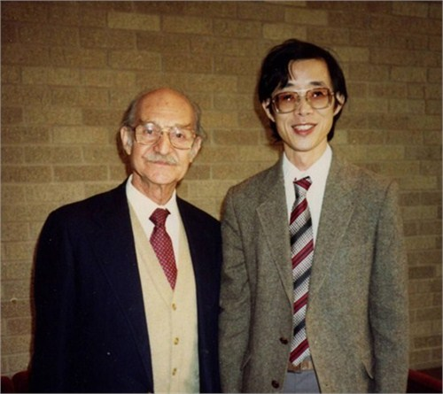
罗伯特•赫曼是我的导师之一，实际上他应该得诺贝尔物理学奖的，大爆炸宇宙学就是他建立的。他发表相关文章的时候，还没法用实验验证他的理论，就连美国海军实验也测不出来。1948年他就发表了相关成果，但诺贝尔奖遴选的时候被人忘记了，到1961年重新被贝尔实验室发现，结果人家已经忘记他的贡献。最后发现应该给他，然后就给他发了一个美国物理学学会的奖来弥补。后来，赫曼去了通用汽车公司担任理论部主任。
所以我有四个老师可以拿诺贝尔物理学奖，最后只有普利高津一个人得了。赫曼既是科学院院士，又是工程院院士。他是第一个学习物理的人做社会问题研究，研究的是交通流；而我是第一个做物理的人研究经济学问题。这个照片就是我发现经济混沌理论以后他很高兴，就和我合影留念。退休后他去了奥斯汀大学任教，临去世前还在我们学校里面举行艺术展览会，自己亲自做的抽象派雕塑简直是令人拍案叫绝。
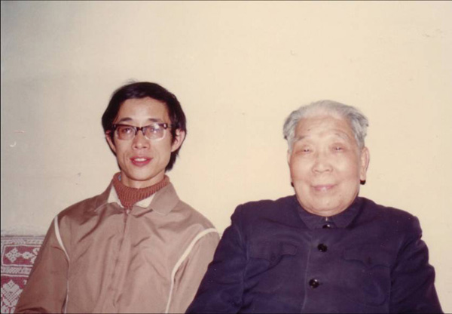
这是我的大学老师严济慈，他是发现钱三强的人，并且把钱三强介绍到尤里奥•居里的实验室，正好赶上核裂变的发现。尤里奥•居里是法国共产党党员，在钱三强回国的时候向他建议中国要造原子弹。钱三强报告周恩来，周恩来报告毛泽东，毛泽东拍板。所以，应该说原子弹的元老能够进入世界科学之门是严济慈的功劳。
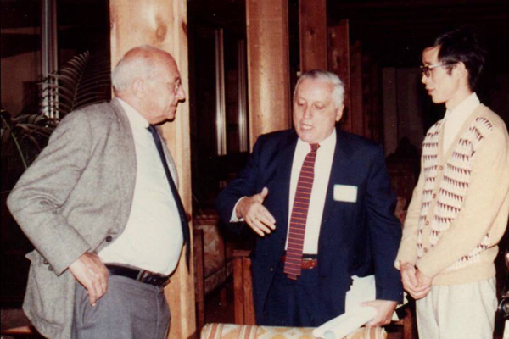
这是我另外两位老师，中间是普利高津，左边是我的经济学老师罗斯托，他写了著名的《经济成长阶段——非共产主义宣言》，也是基辛格的前任（国家安全事务特别助理）。2003年，罗斯托和普利高津同年去世。按贡献来讲，罗斯托应该得诺贝尔经济学奖，但他是鹰派人物，坚决支持越战，所以就没有人提名他。
在我的博士论文做出来以后，普利高津专门为我组织了一个研讨会，请了很多国际权威。在会议上，罗斯托从原来我的反对者转变成为坚定的支持者。他一开始不相信数学、物理可以应用在经济学里面，后来恍然大悟：他的经济成长阶段理论就是经济学里面最早的非线性理论，然后他马上着手修改他的《经济成长阶段》第三版，里面大段引用我的博士论文。后来就一直是普利高津学派里面最坚定支持我的人，经济里面的非线性规律就是他的发现。
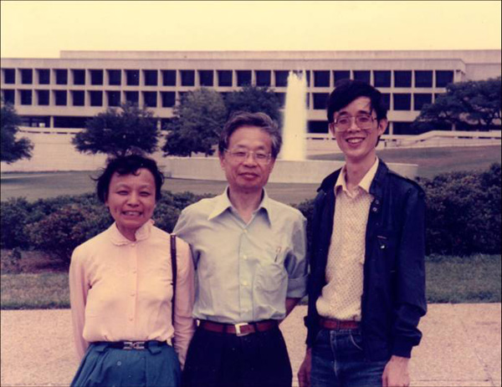
何祚庥是我在中国科技大学的研究生导师，他是中国原子弹理论室十大科学家之一，属于核心元老。他的功劳还在于发现周光召。他原先是中宣部科学处处长于光远的助手，以前党内最高领导管科学的就是于光远。那时候选拔研究原子弹团队的人要讲政治，何祚庥发现周光召是天才，但周光召家里成分不好，而何祚庥自己是“一二九”运动出身、地下党员，政治资源殷厚，他就用自己的政治资本押宝推荐了周光召。所以最后在原子弹的突破上，周光召和邓稼先一样重要。因为做原子弹核反应研究需要算反应截面，也就是计算入射粒子与靶核之间发生特定发硬的概率。这个实验数据都是通过实验室粒子加速器完成的。
然而中国没有加速器，所以美国和苏联断定，中国不可能造出原子弹。周光召在没有计算机协助的情况下，理论上简化计算，算出了这个反应截面。中国的材料只够做一次实验，必须一次成功。最后的结果也确实令人骄傲，更令人骄傲的是，中国原子弹试验成本只有美国的百分之一。这百分之一里面，除了社会主义优越性外，还在于人才，何祚庥发现、力荐了周光召这个人才。
他本来可以从政，尝试从政后又不愿放弃学术，就转回来继续做研究。他教我的一招是做任何问题都要先估算数量级，我后来把这个经验介绍给了我的学生。经济学的任何问题首先要正确估计数量级，然后不同的数量级应用不同的模型。所以不是我有多聪明，而是我特别幸运，所有老师都是世界一流水平。何祚庥也极敢讲话，在高铁的争论里他力挺磁悬浮，也极力支持邓英淘西线调水的想法。
他爱人庆承瑞也是我做核聚变研究时的老师。庆老师和普利高津教会了我如何提问题。庆老师在苏联留过学，上课永远坐第一排，老师刚开始讲，她就立刻提问题，几个问题问下来，讲得人基本难以招架。他们夫妻两个是真厉害。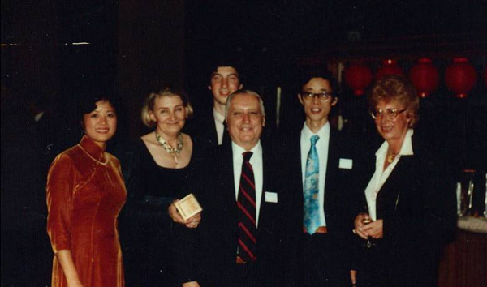
这是我们第一次发现经济混沌以后在索尔维开会时的合影。索尔维是搞SODA（苏打，碳酸钠）起家的大家族，也是玻尔-爱因斯坦论战会议的主办方。后来普利高津能够举世闻名，原因之一就是他继任为索尔维研究所所长，在几十年的生涯中把普利高津学派推广到全世界。这张照片中间是普利高津，旁边是他的第二任夫人。普利高津也很有趣，他的太太是波兰化学博士后，所以他对社会主义国家改革抱有极大热心。
那时候我比较得意的是科学家开会时，我爱人在科学家的太太里面是最漂亮。因为我经常喜欢找人辩论，她一到场，我就会换来很多的理解，我在那儿四面出击的时候，人家就会原谅我：“他这个人个性就是如此，不然的话不会有这么善良的太太”。
清苦科研路
实际上做科学研究，尤其是做前沿科学研究，是非常寂寞的。我们研究科学的人从一开始就不相信新古典经济学。新古典经济学追求最大回报，我们实际上追求的是最大给予、最大奉献。所以研究科学的人基本上是没有饭吃的，穷困潦倒。我还算比较幸运，但也经历很长时间的艰苦生活。
普利高津对我很支持，我博士论文还没做完，他就私下里跟我说我可以得诺贝尔奖。但是紧接着没几年，苏联垮掉以后里根推行的减税政策削减了科研预算，差不多从每个月三万美元减到相当于研究生奖学金的数目。普利高津是非常骄傲的人，他为了我，不惜去请求当地的一个亿万富翁资助我进行研究。他本来是要大力支持我的，后来转念一想，支持我们只能使普利高津学派出名，他出不了名。所以他就去搞孵化器，搞得很成功，得了克林顿总统奖。不过，普利高津为了我每年请他吃顿饭，象征性地获得每年一万美元的资助，摊到一个月的话，实际上比后来的研究生经费还少。这样的生活我大概坚持了十几年。
之后我就去了林毅夫的中国经济研究中心，它实际上是没有钱的，要靠教书、发文凭来赚钱。不按研究发工资，按教书量来发工资。为了能腾出时间做研究，我的策略是拿钱换时间，每年少教一门，少拿工资。实际上要教三门才能获得足够的薪资。
这两个加起来大概有二十年的困难时间，家里全靠我爱人支撑着。所以说，我们家里真正的顶梁柱不是我，是我爱人。
后来能够专心做研究，不用去想稻粱谋的问题，是加入复旦大学新政治经济学研究中心以后。如果我没加入，我会变成一个非常好的数学物理学家，在技术上可以做到世界顶尖，但这个分支对社会的影响实际上非常小。按照这个思路研究经济学，做得再好也就是变成新的肯尼思•阿罗（美国经济学家），他的一般均衡理论做得很漂亮。到新政治经济学研究中心以后，我才知道马克思的政治经济学和实际生活里面的政策问题都是政治经济学问题。所以后来真正去研究苏联、东欧的转型，研究中国道路，全部是在新政治经济学中心这里完成的。
我带过很多非常好的学生，我觉得他们都有得诺贝尔奖的可能性。在全球经济大潮下，做学问和做金融的收入差距达到十倍、百倍的差距，最后学生们都下海了，他们中很多人都非常有潜力，这是非常可惜的。
重新发现亚当•斯密
实际上，我重新发现亚当•斯密的贡献是非常偶然的。
我的思想改革史是从16岁开始的，当时正值大跃进，在中学搞了个五年制试点班，我是团委委员。我当时就提出，我们现在大跃进，攀登科学高峰，这个速度太慢了，两年要念完高中三年加大学四年的课程，我当时觉得还不行，我说我们格致中学那么好，为什么不换一个分班方式，按数学成绩分班。这个建议立刻被校长和教导主任接受，所以我们当时分6个班，90分以上一个班，80分以上一个班，最差的是30分左右，我们那个班都是90分以上的。高中两年，老师只上了第一节课，我们老师黄松年是华罗庚的好朋友，他讲完一堂课证明以后，马上有学生提出来他还有个办法，证明过程比老师还简单。老师都不敢相信，让学生来讲，果然比老师的证明简单，从此以后我们的数学老师黄松年再也不讲课了，拿各种各样问题来刁难我们学生，只有一个问题，我记得是高斯问题，没有当场解出来，剩下全都解出来了。实际上我高中两年里学到的数学知识，到科技大学后所向无敌。我36岁去美国念博士生，一学期下来一堂课我都听不懂，考试才六十几分却得了第一名，吓我一跳，一看才知道第二名三十几分，第三名往后才十几分。
我参加大跃进的时候是15岁。我从小体弱多病，日本飞机轰炸时没有饭吃，我妈说你要去下乡肯定死了。在家里我妈给我吃饭都是拿酒精消毒的，越消毒抵抗力就越差，所以人家感冒吃药我就得住院，不得不休学两年，初小也不知道怎么上的。但是大跃进的时候，我是团支部书记，得带头乡下劳动，饭碗拿上来苍蝇叮一层，硬着头皮吃下去，却再也不生病了。
所以后来我对毛泽东思想是非常佩服的。我父亲是西医，母亲是从海外回来的，我们家教育是非常西化的，但在毛泽东思想的熏陶下彻底脱胎换骨，所以我身体最好的时候就是下乡四清饿出来的时候，吃玉米面、玉米棒子茶、大葱蘸酱，体重120斤，到后来胃出血全是在美国造成的。
我从1967年真正开始经济学研究，当时正值文化大革命，从北京走到太原，结果被中央文革委员会叫停在那儿，就调查了一个太原重机厂。太原重机厂是第一个五年计划从苏联引进的大型企业，建厂十多年，生产能力只达到设计能力的三分之一，工人却翻了三番。为了弄清这个问题，我看亚当•斯密的书，看罗素的书，但是没有结果，最后急了我就问总工程师，说你这个设计能力定义是什么，他说定义是大规模批量生产，那我就问批量是多少，他说我们重机厂做一套模具出来，要卖几十台才行。但是在中国这样的情况下，国内只能卖一到三台。然后你就明白了，中国前三十年所有的技术更新全部是赔本的，必须以军工任务下达，如果让他走利润指标，他只愿意去生产大路货的机床，可以卖几百台，生产高精尖的东西是没有市场的。所以现在中国经济发展迅速的原因是什么？是邓小平利用国际机遇，开放了连一个义乌的小企业都能面向国际的大市场，规模经济就上来了。所以西方的核心东西，就是亚当•斯密第三章的第一句话，第一章就是劳动分工，提高效率，第三章就是劳动分工，受市场规模的限制。
所以1967年以后，我做了十几年的战争史、科学史、经济史，只为回答一个理论上的问题：为什么西方强了？为什么中国要走毛主席的五七道路，实际上是小农经济的道路？后来我就明白了一个原因，小农经济的道路是为了国家安全。如果要搞国际劳动分工，经济效益上去了，但国家安全受制于制高点，比如当时的英国、后来的美国。毛泽东搞小农经济是为了人民战争的考虑，当时我写的文章，实际上也正好是胡耀邦要开会议突破毛泽东的以粮为纲，我一个晚上写了几万字的发展史，就是小农经济，实际上是他们拿去投石问路的。本来那些老帅是非常支持人民公社的，因为人民公社就是曹操的屯田政策，就是国防安全，你要放松以粮为纲，就得放松人民公社制度，就得放弃人民战争思想，那么为什么？我从东西方战略角度来讲，中国是要靠步兵挡骑兵，30个步兵挡1个骑兵，所以要鼓励小农经济，是商鞅的角度，但是西方人控制了海上通道，所以我们要搞技术。从全球战略的角度来讲，我们中国要搞多样发展，对付全球战争，他们是从这个角度去讨论的，老同志们都接受。但后来有个非常大的误解，就是很多老干部看到我都以为我们家是红军后代，是将门子弟，实际上完全不是。文化大革命批判上海人不懂农民，所以我下乡四清是非常认真地去改造思想，而且娶了个农村姑娘做老婆，就是要改造思想，要了解农民。
直到2005年我才提出理论，就是突破亚当•斯密的理论，劳动分工受到三重限制，第一就是规模，规模限制就是市场，这是西方的那套东西；第二就是范围、资源种类，我如果只在土地上搞粮食，中国就只能贫穷，如果有新的煤、石油、核能，资源越多，我的范围种类就越多。所以亚当•斯密没有解决国富，我对国富的定义就是更多的资源种类，如果能发现太阳能什么的，就更多了。第三条限制就是环境的涨落，恰恰是否定了毛泽东的一条，农民战争是历史前进的动力，实际上农民战争太过分了，环境大涨大落，劳动分工就从复杂变简单，而不是简单到复杂。这套理论当时我自己认为很了不起，普利高津也觉得很了不起，认为这比混沌还重要，但是没人听得懂。
2012年，熊彼得协会请我去讲演，解释为什么亚洲会崛起、中国会崛起？我想了好几个词，讲复杂了没人听得懂，最后就用了“新陈代谢”这个词，解释成代谢成长理论。所有的那些演化经济学元老，一下就听懂了。我想这个问题，从1967年23岁开始，想了快40年，到了70岁才想明白中西方文明差别在什么地方，所以我觉得我还是挺坚持的。做混沌理论也是这样，就是破掉牛顿的那些世界观点，转换到生物的世界观，这些我们做物理的人非常容易理解，要给经济学的人讲通这个故事可不容易，还是金融危机以后人家愿意听。
金融危机以前，我们就警告他们说你们的经济运行有问题，金融危机以后西方都承认了这一点，这样我们就有了一个制高点，在方法论上、世界观上、历史上，都可以震撼西方的主流意识，他们看到这个以后就非常兴奋，认为我们发展了一套新数学，实际上我的道理非常简单，就是回答了凯恩斯的问题，我说凯恩斯错在什么地方，他和弗里德曼错在一个地方，他的AS曲线（总供给曲线）是个封闭的系统，如果我没有竞争者，降低利率就能降低成本刺激投资了；如果我有竞争者，资本是外逃的，我看不准的时候，把钱拿在手里，那叫现金为王。所以AS曲线画的是个单向因果性，我们有了复杂，复杂了还要加一条，开放系统里的国际竞争，就把美国、英国的经济霸权给搞砸了，中国崛起的时候他们降低利率刺激不了经济，干脆就跑到东亚来投资。所以我讲这个故事，西方经济学家就听懂了，但是没有金融危机他们是不会听的。
所以实际上我们运气非常好，机会非常难得，在我们活着的时代，我们见证了以前三代人才能见到的机遇。我的父母都是孤儿，他们那一代父母三十多岁就去世了，非常短，中国两代人完成崛起，我们在一代人的时间里完成规范转变，我认为是可以的。
混沌理论刚开始并不被接受
我们做出了经济混沌理论以后，我们自己都不知道混沌理论是什么，所以我们需要把做的东西让普通人听得懂，我花了20年时间才明白，而这20年的经历是从对话过程中学来的。我们做完经济混沌理论以后，除了萨缪尔森喜欢以外，索罗也是看不懂的，所以我知道被枪毙也是被索罗枪毙的。萨缪尔森非常喜欢，但是他已经没有权力了，所以西方的权力是掌握在中层。
但是经济混沌理论一讲以后，就受到计量经济学派的强烈反对，因为计量经济学派整个领域是噪声驱动模型，如果我要有混沌理论，他们就全失业了，就跟我们辩论。
做宏观的人也非常恼火，只有一派人找上门来说我是奥地利学派的，当时我都不知道奥地利学派是什么。他们这么说是因为奥地利学派主张货币是内生的，弗里德曼说货币是外生的，经济混沌是什么意思，就是证明货币是内生的。原来他们欺负奥地利学派就说你们没有数学模型，你不是科学的，弗里德曼是有数学模型的，线性模型做得比你漂亮，所以他们就把哈耶克赶出经济系，哈耶克不能在经济系讲课。
混沌理论出来以后，实际上当时我们做物理的人非常高兴，但是孤掌难鸣，因为所有做物理、化学、气象，包括做音乐的，都来欢呼普利高津多么伟大，都来加入我们这个联盟。只有经济学顽强抵抗，因为如果我们是对的话，他们全输了，所以跳出来奥地利学派说支持我们，然后他们有两个学派几乎是死掉了，还有写《经济增长理论》的英国经济学家阿瑟•刘易斯的系统工程理论也维持不下去了。Forrest Group当年说经济增长有限，后来发现北海石油油价又跌回去了，然后说系统工程根本不是科学的，不是经济学，所以麻省理工学院要把系统工程的Group剔除掉。换会长的时候，系统工程的人差点就不能继承，那么怎么自救呢？系统工程学会就选普利高津当会长，然后摇身一变，把复杂分野这一套东西，把控制论从线性控制论上升到飞线性控制论。普利高津为什么去当这个会长，纯粹是为救他自己的老师。生态演化在物理学里也是没有饭碗的，为了合法化，就把我的文章拉到系统工程里去发表。经济学里没多少人知道混沌是什么，系统工程的人就热烈支持，因为他们算长波理论的人，花了几百个方程来证明这个长波，我一个方程就解出来长波、中波、短波，所以他们觉得非常奇怪，为什么会这样？说明我们到理论还是有效的。
凯恩斯讲大萧条可以用财政政策挽救，弗里德曼认为可以发行货币进行挽救，只有哈耶克和熊彼特认为经济周期是自生自灭的，你救它干什么？这在科学上是正确的，政治上是失败的，所以最后就被边缘化。他们的失败还有一点，就是没有数学模型。后来熊彼特学派起死回生，哈耶克学派起死回生，都是因为全加入到普利高津学派的名下。
我当普利高津的学生，只有一个诀窍：千万别当粉丝。他能够喜欢你，全部是因为你能否提出一个问题，你提出一个问题他回答是“I don’t know”，你就明白你提了个好问题，而且你到了前沿，他能收你当弟子；如果你提了个问题，他能给你解答的，你只是重复了前人已经做过的工作，你是聪明的，但你不outstanding（杰出）。
目前我和学生要挑战生物学里一个很大的理论——自私基因，如果挑战成功了，我们就彻底否定了亚当•斯密的理论，即所谓人是自私的。实际上自私基因这个理论在数学上是不对的，人是直立动物，大脑变大以后生存能力是降低的，必须要合作才能生存，因为人都是早产儿，生下来不能像是小鹿一样立起来就能跑，所以爸妈要养小孩到十几岁才能活，没有互利的精神人类是不能生存的。
这属于演化生物学，演化心理学的东西。在科大我被称为“杂家”，普利高津帮我把这个坏名声变成了理论家。后来科大的老师说陈平是做物理的，怎么跑去做政治了，老师非要把我赶到国外去，让我拿个物理学学位，我说除非到普利高津那里去，其他哪里都不去，正好他们有个名额，我就跑过去了。普利高津也只要我一句话，去他那里当研究生很容易，我去普利高津那儿只写了一封信，说：你要跨越物理学和生物学的鸿沟，我就能跨越物理学和经济学的鸿沟。他说这很难，但是你可以过来试试，结果我一试就试了二十几年。
中国崛起改变了世界文明轨道
我一直想在自己七十岁生日之前完成一本关于马克思理论的著作，但我越做越发现，马克思的书出不来，因为想到的问题太多了。其实要真正成为一个系统，倒也不难，但从什么地方开始讲能够让读者明白就太难了。我觉得，如果我们能研究出来成果的话，实际上就是新高峰。
我们现在面临的是几百年的机遇——宋以来最好的时代。我在香港和欧盟曾做过《自由民主与法治的局限》的讲演，实际上现在也是文艺复兴以来西方文化的机遇。中国崛起，实际上是改变了整个世界文明的轨道。中国原本被认为是落后的，我自己1979年在写《单一小农经济结构是中国长期动乱贫穷的病根》时也认为，中国小农经济的模式相对于西方的规模，经济是落后的。但是到了中国崛起和金融危机以后，我发现新的信息技术和生物技术，实际上能让中国的小农经济焕发青春。这样一来，中国可持续发展的模式要比西方长。所以我在想书之所以难写，就是因为思想一直不停地变，一直在寻找能够把中国道路讲清楚的方式。
孙皓晖在《大秦帝国》中的历史眼光，以及韩毓海的《五百年来谁著史》，都让我颇受震撼。我到埃及去看，也确实让我转变了对世界文明史的看法。我认为，现代西方的文明史是文艺复兴以后西方的重新构造，而且只认为他们那套是对的。我们现在要真正理解中国传统，实际上也需要重新构造。所以我希望在我身体还能活动的时候，要把现在已经想到的问题梳理出来，大家一起好好做点事情，不辜负这个时代。
http://www.guancha.cn/chen-ping/2014_02_06_204032_s.shtml

